**PROPOSAL**

**“PERANCANGAN DATABASE DATA KARYAWAN”**



**Oleh :**

**Nama : fitriah**

**Nim : 200250502022**

**Oleh :**

**Nama : Fitriah**

**Nim : 200250502022**

**UNIVERSITAS TOMAKAKA MAMUJU**

**FAKULTAS ILMU KOMPUTER**

**TEKNIK INFORMATIKA**

**T.A 2020/2021**

**Kata Pengantar**

Puji syukur kehadirat Allah SWT yang telah memberikan rahmat dan hidayah-Nya sehingga saya dapat menyelesaikan tugas proposal yang berjudul (**perancangan database karyawan**) ini tepat pada waktunya.

Adapun tujuan dari penulisan dari makalah ini adalah untuk memenuhi tugas dosen pada bidang studi teknik informatika/ mata kuliah “pengantar teknologi informasi” Selain itu, makalah ini juga bertujuan untuk menambah wawasan tentang **“perancangan sistem”** bagi para pembaca dan juga bagi penulis.

Saya mengucapkan terima kasih kepada **bapak dosen**, selaku **dosen mata kuliah tersebut,** yang telah memberikan tugas ini sehingga dapat menambah pengetahuan dan wawasan sesuai dengan bidang studi yang saya tekuni.

Saya juga mengucapkan terima kasih kepada semua pihak yang telah membagi sebagian pengetahuannya sehingga saya dapat menyelesaikan proposal ini.

Saya menyadari, makalah yang saya tulis ini masih jauh dari kata sempurna. Oleh karena itu, kritik dan saran yang membangun akan saya nantikan demi kesempurnaan makalah ini

**DAFTAR ISI**

**Kata Pengantar ii**

**Daftar isi iii**

**BAB I 1**

**PENDAHULUAN 1**

* 1. **Latar Belakang 1**
  2. **Rumusan Masalah 3**
  3. **Batasan Masalah 3**
  4. **Tujuan Dan Manfat Penelitian 4**

**BAB II 6**

**LANDASAN TEORI 6**

**2.1 Pengelolaan Data 6**

**2.2 Defenisi Kinerja 7**

**2.3 Defenisi Pegawai 7**

**2.4 Konsep Dasar Sistem Informasi 8**

**2.5 Defenisi Sistem Informasi 13**

**2.6 Sistem Basis Data 16**

**2.7 Metode Perancangan Sistem 18**

**BAB III 19**

**METODE PENELITIAN 19**

**3.1 Jenis Penelitian 19**

**3.2 Sumber Data 19**

**3.3 Teknik Pengumpulan Data 20**

**3.4 Instrumen Penelitian 21**

**3.5 Analisis Sistem Yang Berjalan 22**

**3.6 Analisis Sistem Yang Diusulkan 24**

**3.7 Rancangan Sistem 28**

**BAB IV 32**

**PENUTUP 32**

**4.1 Kesimpulan 32**

**4.2 Saran 33**

**DAFTAR PUSTAKA**

**BAB I**

**PENDAHULUAN**

* 1. **Latar Belakang**

Saat ini dunia pengetahuan dan teknologi mengalami kemajuan yang sangat pesat, sehingga kebutuhan akan informasi yang sangat cepat, tepat, akurat sangat dibutuhkan setiap perusahaan organisasi maupun bidang lainnya. Data yang diperoleh akan diolah sedemikian rupa sehingga kebutuhan informasi dapat dicapai. Salah satu produk dari pengetahuan dan teknologi adalah komputer.

Munculnya peralatan komputer merupakan salah satu bukti nyata yang dicapai, mesin komputer salah satu pengolah data yang mampu mengerjakan perhitungan-perhitungan yang rumit dalam jumlah yang besar, serta dapat menyajikan informasi secara cepat, tepat, teliti sesuai yang di inginkan.

Dalam era globalisasi dimana informasi menjadi kunci utama, maka pertukaran informasi baik intra maupun antar perusahaan atau organisasi menjadi sebuah keharusan. Bagi organisasi atau perusahaan yang menggunakan Computer Based Information System (CBIS) atau Sistem Informasi Berbasis Komputer, jaringan memungkinkan komputer melaksanakan tugasnya dengan lebih cepat dan efisien. Pengolahan data dan informasi secara cepat, tepat dan efisien adalah hal penting yang dibutuhkan bagi lembaga atau instansi yaitu salah satunya adalah perusahaan.

Seiring dengan perkembangan teknologi begitu pesat, kebutuhan akan informasi pun sangat dibutuhkan terlebih lagi informasi yang dihasilkan mengandung nilai yang benar, akurat, cepat dan tepat, sehingga siapapun dan apapun yang menggunakan informasi tersebut dapat menangani berbagai masalah yang terjadi dengan cepat. Didalam perusahaan salah satu kegiatan sistem informasi yang dapat dimudahkan yaitu sistem pengolahan data pegawai.

Begitu juga dangan, yang telah menggunakan komputer untuk mengelola berbagai permasalahan kerja yang ada di lingkungannya. Sehingga aktivitas kerja dapat berjalan dengan lancar dan semakin baik.

Berdasarkan peraturan yang berlaku mengenai kebijakan perusahaan yang disesuaikan dangan ketentuan terhadap pegawai. Perusahaan tersebut memerlukan sebuah aplikasi yang dapat lagi dapat mengatur dan mendefinisikan data berdasarkan persyaratan yang sudah ditetapkan.

Suatu sistem pendataan dengan mencatat data pegawai pada beberapa dokumen excel yang sudah diformatkan khusus untuk pendataan pegawai dan diberikan pada setiap pegawai untuk mengisi datanya. Jika tidak ditangani secara komputerisasi dalam bentuk data digital, maka data-data tersebut akan menumpuk dan bisa terjadi banyak kesalahan didalamnya seperti susahnya proses manipulasi (insert, update, delete) dan pencarian data yang memakan waktu yang cukup banyak sehingga dapat menghambat kegiatan yang lain.

* 1. **Rumusan masalah**

Penulisan tugas proposal ini memfokuskan pada pembuatan dan perancangan website yang akan memberikan informasi data karyawan Kota Pematang Siantar. Melihat begitu luasnya permasalahan yang diangkat dalam tugas akhir ini, maka perlu adanya batasan masalah agar pembahasan lebih terarah.

* 1. **Batasan Masalah**

Adapun batasan masalah dalam pembuatan Sistem Pengolahan Data Karyawan Siantar Berbasis Website ini diantaranya adalah sebagai berikut :

1. Sistem yang dibangun hanya berbasis website.
2. Sistem ini dapat berjalan apabila terhubung dengan internet.
   1. **Tujuan dan manfaat penelitian**

**1.4.1 tujuan penelitian**

Adapun tujuan dari dibuatnya perancangan program pengolahan data Karyawan di rini antara lain :

1. Mempercepat dalam hal pencarian data Karyawan dengan menyediakan form khusus pencarian Karyawan.
2. Mempercepat proses pembuatan laporan dengan membuat form program untuk mencetak laporan semua data atau berdasarkan kriteria tertentu.

**1.4.2 Manfaat Penelitian**

Manfat dibuatnya aplikasi sistem informasi akademik teknik informatika berbasis web ini antara lain :

1. Dengan adanya sistem informasi ini dapat membantu kelancaran dalam penyampaian informasi yang cepat tepat dan akurat.
2. agar dapat mengatasi kekurangan atau kelemahan yang ada pada sistem pengolahan data karyawan.

**BAB II**

**LANDASAN TEORI**

**2.1 Pengelolaan Data**

Dalam kamus Bahasa Indonesia lengkap disebutkan bahwa pengelolaan adalah suatu proses atau suatu cara mengelola atau proses melakukan kegiatan tertentu dengan menggerakkan tenaga orang lain, proseslah yang membantu merumuskan kebijaksanaan dan tujuan organisasi atau proses yang memberikan pengawas semua hal-hal yang terlibat dalam suatu pelaksanaan kebijaksanaan dan pencapaian suatu tujuan.

Pengelolaan adalah kegiatan pemanfaatan dan pengendalian atas semua sumber daya yang diperlukan untuk mencapai ataupun menyelesaikan tujuan tertentu (Atmosudirdjo, 1982).

Menurut The Liang Gie dalam buku *Konsep Sistem Informasi*, mendefinisikan bahwa data adalah hal, peristiwa atau kenyataan lain apapun yang mengandung sesuatu pengetahuan untuk dijadikan dasar guna penyusunan keterangan, pembuatan kesimpulan atau penetapan keputusan (Sutabri, 2012).

Pengolahan data adalah manipulasi data ke dalam bentuk yang lebih berarti yaitu berupa informasi, sedangkan informasi adalah hasil dari kegiatan-kegiatan pengolahan data yang memberikan bentuk yang lebih berarti dari suatu kegiatan atau peristiwa. Menurut Kristanto (2009), pengolahan data adalah waktu yang digunakan untuk menggambarkan bentuk data menjadi informasi yang memiliki kegunaan.

**2.2 Defenisi Kinerja**

Menurut Mangkunegara (2007: 67) istilah kinerja berasal dari *Job Performance* atau *Actual Performance* (prestasi kerja atau prestasi sesungguhnya yang dicapai oleh seseorang). Pengertian kinerja adalah hasil kerja secara kualitas dan kuantitas yang dicapai seorang pegawai dalam melaksanakan tugasnya dengan tanggung jawab yang diberikan kepadanya. Kinerja adalah suatu prestasi kerja, pelaksanaan kerja, pencapaian kerja, hasil kerja atau unjuk kerja (Mulyasa, 2004: 136).

**2.3 Defenisi Pegawai**

Pegawai adalah setiap warga Negara Indonesia yang telah memenuhi syarat yang telah ditentukan, diangkat oleh pejabat yang berwenang dan diserahi beberapa tugas dalam jabatan negeri atau diserahi tugas dalam negara lainnya dan dapat digaji berdasarkan peraturan perundangan yang berlaku (UU. No 43 tahun 1999 pasal 1).

Pegawai adalah orang yang bekerja pada suatu instansi dan mendapatkan gaji setiap bulan. Malayu S.P Hasibuan dalam bukunya MSDM (1993:13), menyatakan bahwa pegawai adalah orang menjual jasa (pikiran dan tenaga) dan mendapat kompensasi (balas jasa) yang besarnya telah ditetapkan terlebih dahulu, dimana mereka wajib dan terikat untuk mengerjakan pekerjaan yang diberikan dan berhak memperoleh gaji sesuai dengan perjanjian yang ada

* 1. **Konsep Dasar Informasi**
     1. **Sistem**

Sistem berasal dari bahasa Latin (systēma) dan bahasa Yunani (sustēma) adalah suatu kesatuan yang terdiri komponen atau elemen yang dihubungkan bersama untuk memudahkan aliran informasi, materi atau energi untuk mencapai suatu tujuan. Sistem merupakan suatu bentuk integrasi antara satu komponen dengan komponen lainnya karena sistem ini memiliki sasaran yang berbeda untuk setiap kasus yang terjadi dalam sistem tersebut (Sutabri, 2012). Pengertian lain mengemukanan bahwa sistem adalah sekumpulan elemen yang saling terkait atau terpadu yang dimaksudkan untuk mencapai suatu tujuan (Kadir, 2003).

Pendekatan sistem yang lebih menekankan pada elemen atau komponennya, mendefinisikan sistem sebagai kumpulan dari elemen-elemen yang berinteraksi untuk mencapai suatu tujuan tertentu (Jogiyanto, 2005).

Sistem memiliki tiga komponen yang saling berinteraksi, yaitu:

1. *Input*, yaitu melibatkan penangkapan dan perakitan berbagai elemen yang memasuki sistem untuk diproses.
2. *Processing*, yaitu melibatkan proses transformasi yang mengubah *input* menjadi *output*.

c. *Output*, yaitu melibatkan pemindahan elemen yang telah diproduksi ke tujuan akhir.

**2.4.2 Defenisi Informasi**

Terdapat beberapa macam pengertian sistem informasi menurut para ahli, diantaranya yaitu sebagai berikut:

Dalam bukunya Bambang Hartono (2013:16). Menurut Lippeveld, Sauerborn, dan Bodart (2000), sistem informasi adalah seperangkat komponen yang saling berhubungan, yang bekerja untuk mengumpulkan dan menyimpan data serta mengolahnya menjadi informasi yang digunakan.

Menurut Agus Mulyanto (Mulyanto, 2009:29), “Sistem informasi merupakan suatu komponen yang terdiri dari manusia, teknologi informasi, dan prosedur kerja yang memproses, menyimpan, menganalisis, dan menyebarkan informasi untuk mencapai suatu tujuan

Menurut Sutarman (2012:13), “Sistem informasi adalah sistem yang dapat didefinisikan dengan mengumpulkan, memperoses, menyimpan, menganalisis, menyebarkan informasi untuk tujuan tertentu. Seperti sistem lainnya, sebuah sistem informasi terdiri atas input (data, instruksi) dan output (laporan, kalkulasi)”.

Menurut Sutabri (2012:46), Sistem informasi adalah suatu sistem didalam suatu organisasi yang mempertemukan kebutuhan pengolahan transaksi harian yang mendukung fungsi operasi organisasi yang bersifat manajerial dengan kegiatan strategi dari suatu organisasi untuk dapat menyediakan kepada pihak luar tertentu dengan laporan-laporan yang diperlukan.

Berdasarkan beberapa pendapat yang dikemukakan di atas dapat ditarik kesimpulan bahwa “Sistem informasi adalah sebuah sistem yang terdiri dari pengumpulan, pemasukan, pemrosesan data, penyimpanan, pengolahan, pengendalian dan pelaporan sehingga tercapai sebuah informasi yang mendukung pengambilan keputusan didalam suatu organisasi untuk dapat mencapai sasaran dan tujuannya”

**2.4.3 Kualitas Informasi**

Berikut ini disampaikan delapan kriteria yang dapat digunakan untuk menentukan nilai dari suatu informasi. Penjelasan tentang kualitas informasi tersebut dipaparkan di bawah ini menurut Lippeveld, Sauborn, dan Bodart di dalam bukunya Bambang Hartono (2013:17-18) :

1. Relevansi

Informasi disediakan atau disajikan untuk digunakan. Oleh karena itu, informasi yang bernilai tinggi adalah yang relevan dengan kebutuhan, yaitu untuk apa informasi itu akan digunakan

1. Kelengkapan dan Keluasan.

Informasi akan bernilai semakin tinggi, jika tersaji secara lengkap dalam cakupan yang luas. Informasi yang sepotong-sepotong, apalagi tidak tersusun sistematis, tentu tidak akan banyak artinya. Demikian pun bila informasi itu hanya mencangkup area yang sempit dari suatu permasalahan.

1. Kebenaran

Kebenaran informasi ditentukan oleh validitas atau dapatnya dibuktikan. Informmasi berasal dari data, dan data fakta. Informasi yang bernilai tinggi adalah informasi yang benar-benar berasal dari fakta, bukan opini atau ilusi.

1. Terukur

Informasi berasal dari data arau hasil pengukuran dan pencatatan terhadap fakta. Jadi, informasi yang bernilai tinggi adalah informasi yang jika dilacak kembali kepada datanya, data tersebut dapat diukur sesuai dengan faktanya.

1. Keakuratan

Informasi berasal dari data arau hasil pengukuran dan pencacatan terhadap fakta. Oleh karena itu kecermatan dalam mengukur dan mencatat fakta akan menentukan keakuratan data dan nilai dari informasi yang dihasilkan.

1. Kejelasan

Informasi dapat disajikan dalam berbagai bentuk teks, tabel, grafik, *chart*, dan lain-lain. Namun, apa pun bentuk yang dipilih, yang penting adalah menjadikan pemakai mudah memahami maknanya. Oleh sebab itu, selain bentuk penyajiannya harus benar, juga harus diperhatikan kemampuan pemakai dalam memahaminya.

1. Keluwesan

Informasi yang baik adalah yang mudah diubah-ubah bentuk penyajiannya sesuai dengan kebutuhan dan situasi yang dihadapi.

1. Ketepatan Waktu

Informasi yang baik adalah informasi yang disajikan tepat pada saat dibutuhkan. Informasi yang terlambat datang menjadi informasi basi yang tidak ada lagi nilainya (misalnya untuk pengambilan keputusan).

**2.5 Defenisi sistem formasi.**

Terdapat beberapa macam pengertian sistem informasi menurut para ahli, di antaranya yaitu sebagai berikut:

Dalam bukunya Bambang Hartono (2013:16). Menurut Lippeveld, Sauerborn, dan Bodart (2000), sistem informasi adalah seperangkat komponen yang saling berhubungan, yang bekerja untuk mengumpulkan dan menyimpan data serta mengolahnya menjadi informasi yang digunakan.

Menurut Agus Mulyanto (Mulyanto, 2009:29), “Sistem informasi merupakan suatu komponen yang terdiri dari manusia, teknologi informasi, dan prosedur kerja yang memproses, menyimpan, menganalisis, dan menyebarkan informasi untuk mencapai suatu tujuan

Komponen-komponen yang terdapat di dalam semua jenis sistem informasi mencakup tujuh poin, yaitu:

a. *Input* (masukan), merupakan komponen input yang berfungsi untuk menerima semua *input* (masukan) dari pengguna, inputan yang diterima dalam bentuk data. Data ini berasal dari satu maupun berbagai macam sumber.

b. *Output* (keluaran), merupakan komponen output berfungsi untuk menyajikan hasil akhir ke pengguna sistem informasi. Informasi yang disajikan ini merupakan hasil dari pengolahan data yang telah di input sebelumnya. Pada komponen output, informasi yang disajikan disesuaikan dengan data yang di inputkan dan fungsionalitas dari sistem informasi yang bersangkutan.

c. *Software* (perangkat lunak), merupakan komponen software mencakup semua perangkat lunak yang digunakan di dalam sistem informasi. Adanya komponen perangkat lunak ini akan sangat membantu sistem informasi dalam menjalankan tugasnya. Komponen perangkat lunak ini melakukan proses pengolahan data, penyajian informasi, perhitungan data dan lain-lain. Komponen perangkat lunak ini juga mencakup sistem operasi, aplikasi dan *driver*.

d. *Hardware* (perangkat keras), merupakan komponen hardware mencakup semua perangkat keras komputer yang digunakan secara fisik di dalam sistem informasi, baik di komputer server maupun di komputer *client*.

e. *Database* (basis data), merupakan komponen basis data yang berfungsi untuk menyimpan semua data dan informasi ke dalam satu atau beberapa tabel. Setia tabel memiliki *field* masing-masing. Setiap tabel memiliki fungsi penyimpanan masing-masing, serta antar tabel dapat juga terjadi sebuah relasi (hubungan).

f. Kontrol dan Prosedur, kontrol dan prosedur merupakan dua buah komponen yang terhubung menjadi satu. Komponen kontrol berfungsi untuk mencegah terjadinya gangguan dan ancaman terhadap data dan informasi yang ada di dalam sebuah sistem informasi, termasuk juga sistem informasi itu sendiri beserta fisiknya. Sedangkan, komponen prosedur mencakup semua prosedur dan aturan yang harus dilakukan dan wajib ditaati bersama, guna untuk mencapai tujuan yang diinginkan.

g. Teknologi dan Jaringan Komputer, teknologi dan jaringan komputer memiliki peranan penting dalam sebuah sistem informasi. Komponen teknologi ini mengatur *software, hardware, database,* kontrol dan prosedur, *input* dan *output,* sehingga sistem ini dapat berjalan dan terkendali dengan baik. Sedangkan komponen jaringan komputer sangat berperan di dalam menghubungkan sebuah sistem informasi dengan sebanyak mungkin pengguna, baik melalui kabel jaringan *(wired)* ataupun menggunakan kabel *(wireless)* (Pratama, 2014).

* 1. **Sistem Basis Data**

**2.6.1 ERD (Entiti Relatoinship Diagram)**

ERD merupakan suatu model untuk menjelaskan hubungan antar data dalam basis data berdasarkan objek-objek dasar data yang mempunyai hubungan antar relasi. ERD untuk memodelkan struktur data dan hubungan antar data, untuk menggambarkannya digunakan beberapa notasi dan simbol.

Menurut salah satu para ahli, Brady dan Loonam (2010), Entity Relationship diagram (ERD) merupakan teknik yang digunakan untuk memodelkan kebutuhan data dari suatu organisasi, biasanya oleh System Analys dalam tahap analisis persyaratan proyek pengembangan sistem. Sementara seolah-olah teknik diagram atau alat peraga memberikan dasar untuk desain database relasional yang mendasari sistem informasi yang dikembangkan. ERD bersama-sama dengan detail pendukung merupakan model data yang pada gilirannya digunakan sebagai spesifikasi untuk database.

* + 1. **Normalisasi**

Normalisasi diartikan sebagai suatu teknik yang menstrukturkan/ mendekomposisi/memecah data dalam cara–cara tertentu untuk mencegah timbulnya permasalahan pengolahan data dalam basis data. Permasalahan yang dimaksud adalah berkaitan dengan penyimpangan-penyimpangan (anomalies) yang terjadi akibat adanya kerangkapan data dalam relasi dan inefisiensi pengolahan.

Proses normalisasi akan menghasilkan relasi yang optimal, yaitu :

1. Memiliki struktur record yang mudah untuk dimengerti.
2. Memiliki struktur record yang sederhana dalam pemeliharaan.
3. Memiliki struktur record yang mudah untuk ditampilkan kembali untuk memenuhi kebutuhan pemakai.
4. Minimalisasi kerangkapan data guna meningkatkan kinerja sistem.

Dalam pendekatan normalisasi, perancangan basis data bertitik tolak dari situasi nyata. Ia telah memiliki item–item data yang siap ditempatkan dalam baris dan kolom pada tabel–tabel relasional. Demikian juga dengan sejumlah aturan tentang keterhubungan antara item-item data tersebut. Sementara pendekatan model data ER lebih tepat dilakukan jika yang diketahui baru prinsip sistem secara kes

**2.7 Metode Perancangan Sistem**

Pada penelitian ini, metode perencanaan aplikasi yang digunakan adalah Waterfall. Model Waterfall adalah model klasik yang bersifat sistematis, berurutan dalam membangun software, dimana proses pengerjaanya bertahap dan harus menunggu tahap sebelumnya selesai dilaksanakan kemudian memulai tahap selanjutnya. Metode ini dipilih oleh penulis dikarenakan proses perancangan aplikasi dilakukan tahap demi tahap dimulai dari Requirements analysis and definition, System and Software design, Implementation, Integration and System testing dan Operation and maintenance (Pressman, 2001).

Berikut ini adalah deskripsi dari tahap model Waterfall :

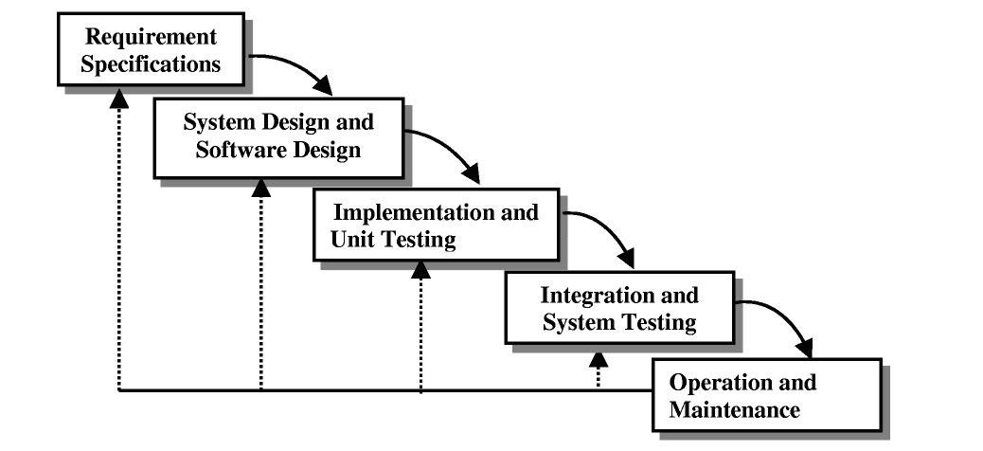

**BAB III**

**METODE PENELITIAN**

**3.1 Jenis Penelitian**

Jenis penelitian yang digunakan adalah metode kualitatif. Dimana metode ini dilakukan dengan mengumpulkan, memilah-milah, mengklarifikasikan, dan mencatat yang dihasilkan catatan lapangan. Penelitian ini juga menginterpretasikan atau menterjemahkan dengan bahasa peneliti tentang hasil penelitian yang diperoleh dari informasi dilapangan sebagai wacana untuk mendapatkan penjelasan tentang kondisi yang ada.

Penelitian kualitatif adalah suatu penelitian ilmiah yang bertujuan untuk memahami suatu fenomena dalam konteks sosial secara alamiah dengan mengedepankan proses interaksi komunikasi yang mendalam antara peneliti dengan fenomena yang diteliti (Herdiansyah, 2010: 9).

**3.2 Sumber Data**

Sumber data pada penelitian ini dengan data primer yang langsung diperoleh dari sumber asli dan diolah sendiri oleh peneliti langsung dari subjek atau objek peneliti dan wawancara dengan beberapa pihak yang bersangkutan yang menangani pendataan pegawai di SMA Negeri 1 Malili. Selain itu data informasi juga diperoleh penelitian terdahulu yang memiliki keterkaitan pada penelitian ini dan sumber- sumber data online atau internet.dari buku pustaka terkait pembuatan aplikasi pada sistem operasi web, jurnal penelitian terdahulu yang memiliki keterkaitan pada penelitian ini dan sumber- sumber data online atau internet.

**3.3 Teknik Pengumpulan Data**

Dalam mengumpulkan data yang diperlukan, penulis menggunakan beberapa metode sebagai berikut:

1. Observasi

Metode observasi merupakan salah satu cara yang bisa digunakan untuk mengumpulkan data. Peneliti melakukan pengamatan secara langsung ke lapangan dengan penyesuaian data yang ada.

1. Wawancara

Wawancara yaitu tanya jawab peneliti dengan narasumber. Peneliti melakukan tanya jawab kepada salah satu staf Tata Usaha dan salah satu Guru setempat.

1. Studi Pustaka

Peneliti menggunakan motode pengumpulan data yang bersumber dari buku referensi, jurnal, paper, *website* dan bacaan-bacaan yang ada kaitannya dengan judul penelitian yang dapat menunjang pemecahan permasalahan yang didapatkan dalam penelitian.

**3.4 Instrumen Penelitian**

Adapun instrument penelitian yang digunakan dalam penelitian ini yaitu

1. **Perangkat keras**

Perangkat keras yang digunakan untuk mengembangkan dan menguji coba adalah sebagai berikut:

1. Prosesor Intel® Core™ i3-6006U CPU @2.00GHz (4.CPUs),~2.0GHz
2. RAM 4 GB
3. Mouse
4. Smarphone/android
5. Plas disk
6. Printer
7. **Perangkat lunak**

Dalam perancangan sistem ini diperlukan *software* berikut:

1. Bahasa Sistem Operasi Windows Pro 64 bit
2. Xampp
3. HTML, MySQL, PHP
4. Sublime Text
5. Microsoft Office 2013
6. Mozilla Firefox/Google Chrome

**3.5** **Analisis Sistem yang Sedang Berjalan**

Analisis sistem yang sedang berjalan ini bertujuan untuk mengetahui bagaimana sebenarnya cara kerja sistem yang ada dan bagaimana masalah yang dihadapi oleh sistem tersebut untuk dijadikan landasan usulan perancangan sistem selanjutnya

Adapun prosedur sistem yang sedang berjalan akan dijelaskan pada flowmap berikut:

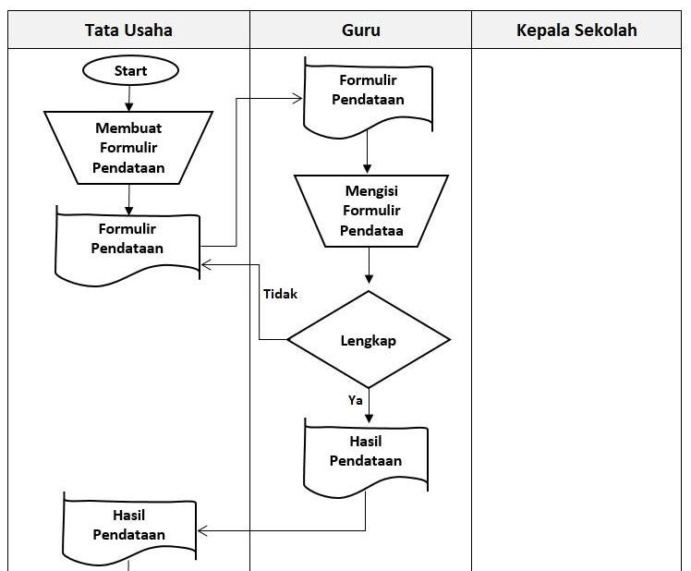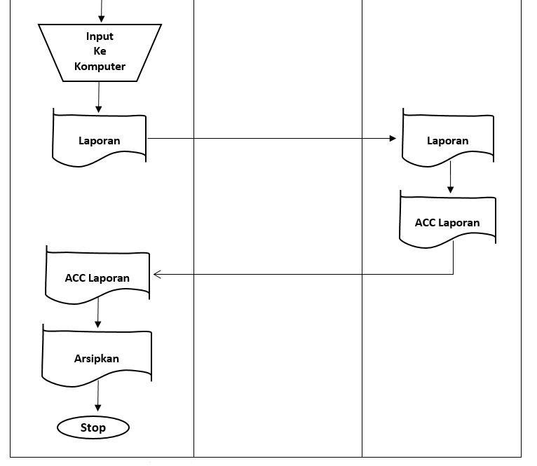

Gambar IV.1. Flowmap Diagram untuk sistem yang sedang berjalan

Adapun penjelasan dari analisis sistem yang berjalan adalah:

Dimana Tata Usaha membuat formulir pendataan, kemudian formulir pendataan diberikan kepada Guru untuk melakukan pengisian formulir pendataan. Kemudian hasil pengisian pendataan tersebut dikembalikan ke Tata Usaha untuk di input ke komputer untuk dibuatkan laporan. Kemudian laporan tersebut dibawa ke Kepala Sekolah untuk di ACC. Setelah di ACC, laporan dikembalikan ke Tata Usaha untuk di Arsipkan.

**3.6 Analisis Sistem yang diusulkan**

**3.6.1 Analisis Masalah**

Adapun permasalahan sistem yang berjalan pada Rancang Bangun Sistem Informasi Pengelolaan Data Kinerja Pegawai Berbasis WEB pada SMA Negeri 1 Malili sebagai berikut:

1. Proses pengelolaan data-data pegawai, pengajuan pensiunan dan mutasi pegawai masih belum menggunakan sistem sehingga masing-masing pegawai masih mengisi formulir data pegawai kemudian formulir tersebut diberikan kepada staf tata usaha untuk dikelola menjadi laporan, kemudian laporan diberikan kepada kepala sekolah untuk disetujui, bila sudah disetujui oleh kepala sekolah maka laporan tersebut diserahkan kembali ke staf tata usaha untuk di arsipkan.

35

1. Proses pembuatan pelaporan juga belum menggunakan sistem sehingga sering terjadi kesalahan dan laporan yang tidak efektif dan akurat**.**
   * 1. **Analisis Kebutuhan**
2. Kebutuhan Fungsional

Kebutuhan fungsional merupakan penjelasan proses fungsi yang berupa penjelasan secara terinci setiap fungsi yang digunakan untuk menyelesaikan masalah. Fungsi-fungsi yang dimiliki oleh sistem tersebut adalah:

1. Memiliki from login yang harus diisi username dan password yang dimiliki oleh administrator tata usaha, pegawai dan kepala sekolah.
2. Memiliki menu utama administrator tata usaha, pegawai dan kepala sekolah yang berbeda form. Form bagian tata usaha yang terdiri dari *dashboard,* data pegawai, data pensiun, data mutasi, data kinerja, laporan dan master data Form bagian pegawai terdiri dari *dashboard*, data pegawai dan data kinerja. Form bagian kepala sekolah terdiri dari *dashboard* dan laporan.
3. Kebutuhan Data

Kebutuhan data yang diolah oleh website akan ditampilkan pada Aplikasi Sistem Informasi Pengelolaan Data Kinerja Pegawai pada SMA Negeri 1 Malili adalah:

* Data User
* Data pegawai
* Data pensiun
* Data mutasi
* Data kinerja

**3.6.3 Analisis Kelemahan Sistem**

Sistem Informasi Pengelolaan Data Kinerja Pegawai pada SMA Negeri 1

Malili merupakan sistem informasi yang berbasis web yang dapat melakukan proses pengelolaan data-data pegawai, data pensiun dan data mutasi pegawai. Pada sistem informasi ini tidak mencakup proses penilaian kinerja-kinerja pegawai secara detail.

Adapun rekomendasi sistem baru yang penulis buat yakni berupa Sistem Informasi Pengelolaan Data Kinerja pegawai berbasis website yang dapat dilihat pada perancanga sistem berikut ini.

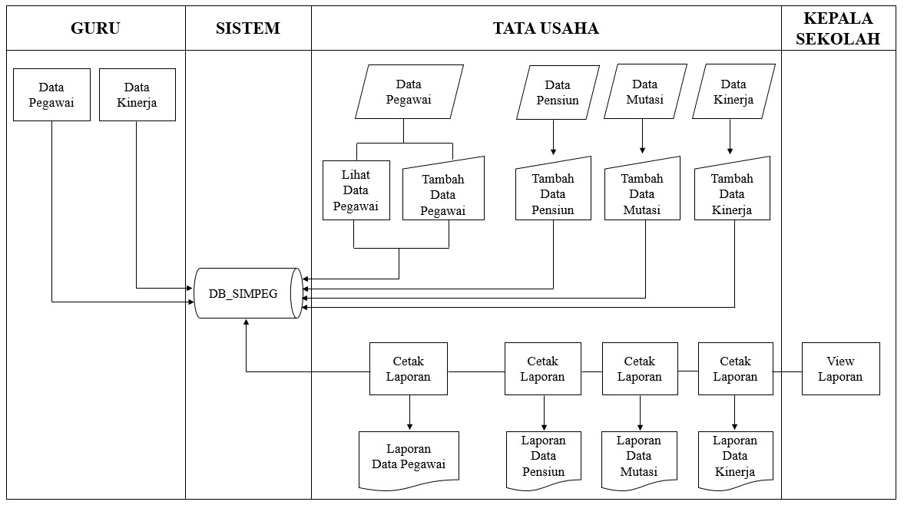

Gambar IV.2. Flowmap Diagram untuk sistem yang sedang diusulkan.

**3.7 Rancangan Sistem**

**3.7.1 rangan ERD**

**Data mutasi**

**Admin**

**guru**

**Kepala sekolah**

**Data pensiun**

**Data kinerja**

**melihat**

**menginput**

**Data pegawai**

**3.7.2 Struktur tabel**

Tabel user

|  |  |  |  |  |
| --- | --- | --- | --- | --- |
| **No** | **Field name** | **type** | **Width** | **keterangan** |
| 1 | Id | Int | 10 | User |
| 2 | Name | Varchar | 191 | Nama pengguna |
| 3 | Email | Varchar | 191 | Email |
| 4 | Passwor | Varchar | 191 | Password |
| 5 | Level | Enum | “tata usaha”  “bagian guru”  “bagian kepala sekolah” | Bagian pengguna |

Tabel data pegawai

|  |  |  |  |  |  |  |
| --- | --- | --- | --- | --- | --- | --- |
| **No** | **Field name** | | **Type** | **Width** | | **Keterangan** |
| 1 | Id | | Int | 10 | |  |
| 2 | Nip | | Bigint | 20 | |  |
| 3 | Nuptk | | Bigint | 20 | |  |
| 4 | Tempat lahir | | Varchar | 191 | |  |
| 5 | Tanggal lahir | | Varchar | 191 | |  |
| 6 | Jenis kelamin | | Varchar | 191 | |  |
| 7 | Agama | | Varchar | 191 | |  |
| 8 | Alamat | Varchar | | 191 |  | |
| 9 | Gol. Darah | Varchar | | 191 |  | |
| 10 | Email | Varchar | | 191 |  | |
| 11 | No. Tlp | Varchar | | 191 |  | |
| 12 | Foto | varchar | | 191 |  | |

Tabel data pensiun

|  |  |  |  |  |
| --- | --- | --- | --- | --- |
| **No** | **Field name** | **Type** | **width** | **keterangan** |
| 1 | Id | Int | 10 |  |
| 2 | Nip | Bigint | 20 |  |
| 3 | Nama pegawai | Varchar | 191 |  |
| 4 | Jenis kelamin | Varchar | 191 |  |
| 5 | Jenis pensiun | Varchar | 191 |  |
| 6 | No tgl sk pensiun | Varchar | 191 |  |
| 7 | Tmt | Varchar | 191 |  |

Tabel data mutasi

|  |  |  |  |  |
| --- | --- | --- | --- | --- |
| **No** | **Field name** | **Type** | **width** | **Keterangan** |
| 1 | Id | Int | 10 |  |
| 2 | Nip | Bigint | 20 |  |
| 3 | Nama pegawai | Varrchar | 191 |  |
| 4 | Jeniskelamin | Varchar | 191 |  |
| 5 | Janis mutasi | Varchar | 191 |  |
| 6 | No tgl sk mutasi | Varchar | 191 |  |
| 7 | Tmt | Varchar | 191 |  |

Tabel data kinerja

|  |  |  |  |  |
| --- | --- | --- | --- | --- |
| **No** | **Field name** | **Type** | **width** | **keterangan** |
| 1 | Id | Int | 11 |  |
| 2 | Nip | Bigint | - |  |
| 3 | Nama pegawai | Varchar | 50 |  |
| 4 | Status | Varchar | 50 |  |
| 5 | Mata pelajaran | Varchar | 50 |  |
| 6 | Jjm | Int | 20 | Jumlah jam mengajar |
| 7 | Jkm | Int | 20 | Jumlah kelas mengajar |
| 8 | Tugas tambahan | Varchar | 25 |  |

**BAB IV**

**PENUTUP**

**4.1 Kesimpulan**

Kesimpulan yang dapat diambil berdasarkan hasil analisis dan pembahasan yang sedang berjalan dan rancangan system adalah sebagai berikut :

1. Bahwa Komputerisasi sangat diperlukan dalam pengolahan data kepegawaian di sebuah kantor atau perusahaan yang sebelumnya dilakukan dengan cara manual karena dapat meningkatkan efektifitas dan efisiensi pengelolaan data kepegawaian.

2. Pembuatan laporan kepegawaian dan pencarian data kepegawaian dapat dihasilkan secara mudah cepat dan akurat

3. Dengan program aplikasi ini semua data yang bersangkutan dengan kegiatan pengolahan data kepegawaian dapat terpelihara, keefektifan serta keefisienan waktu dapat tercapai dengan baik, karena program aplikasi ini merupakan penyederhanaan dari bentuk-bentuk dokumen atau media pengarsipan secara manual berupa kertas-kertas menjadi file-file yang tersimpan dalam media penyimpanan di komputer.

4. Dengan adanya program aplikasi yang dilengkapi dengan password, kebutuhan untuk meningkatkan control dan keamanan data lebih terjamin karena tidak setiap orang berhak melakukan pengaksesan data atau perubahan data.

**4.2 Saran**

Dalam sistem yang dibangun dalam penyelesaian tugas akhir ini masih jauh dari kata sempurna, maka dari itu penulis memohon kesediaan pembaca dan pemanfaat semua dalam memberikan konstribusi berupa saran dan kritik yang bersifat membangun.

Oleh karena itu, untuk pengembangan lebih lanjut mengenai *website* ini dapat disarankan:

1. Sistem ini dapat dikembangkan menjadi sistem informasi pengelolaan data kinerja pegawai menggunakan algoritma yang lebih optimal dan

efisien.

2. Sistem ini dapat dikembangkan kembali dengan desain yang lebih memudahkan pengguna dan juga dapat menambahkan item-item yang diperlukan sesuai dengan kebutuhan pengguna agar lebih kompleks dan terintegrasi.

3. Sistem ini dapat dikembangkan kembali menjadi suatu sistem informasi yang berbasis mobile jika sangat diperlukan agar lebih memudahkan.

**Daftar pustaka**

Anhar. *Panduan Menguasai PHP & MySQL Secara Otodidak.* Jakarta: mediakita,2010.

Atmosudirdjo, Prajudi. *Administrasi dan Manajemen Umum.* Jakarta: Ghalia Indonesia, 1982.

Kusrini. 2007. *Strategi Perancangan dan Pengelolaan Basis Data.* Yogyakarta: Andi.

Syaukani, M. 2005. *Mengolah Data pada Mysql Server.* Jakarta: Elex media komputindo.

Kadir, Abdul. *Pengenalan Sistem Informasi Edisi Revisi.* Yogyakarta: Andi, 2014.

Kristanto, Andri. *Perancangan Sistem Informasi dan Aplikasinya : Edisi Revisi 8.*Yogyakarta: Gavasa Media, 2009.

Hartono, Bambang. 2013. *Sistem Informasi Manajemen Berbasis* *Komputer.* Jakarta: Rineka Cipta.

Hidayat. 2009. *Definisi Sistem.* Tangerang: Jurnal Cyber Raharja.